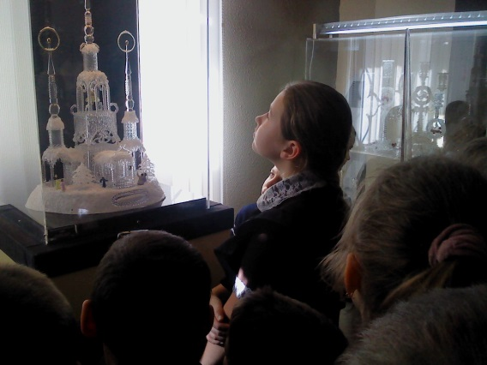

Учащиеся 2-3 классов посетили в краеведческом музее выставку « Хрустальные фантазии» Народного художника России Алексея Зеля. Все ребята были просто в восторге от увиденной красоты и таланта художника.

